児童用プリント
3限目
めがねふきロボットをつくろう①
- 始める前に ◆
追加するもの
光センサー |  | ていこう |  | ブレッドボード
1個 |  | 1個 |  | 1個
ジャンパワイヤー(ｵｽxｵｽ)  赤(＋用) |  | ジャンパワイヤー(ｵｽxｵｽ)  黒(－用) |  | ジャンパワイヤー(ｵｽxｵｽ)  白
2本 |  | 2本 |  | 2本
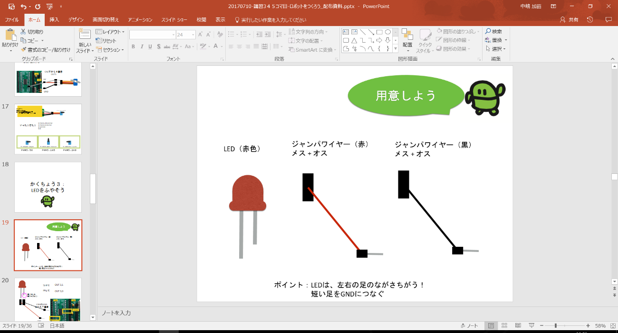
ジャンパワイヤー(ｵｽxﾒｽ)  赤 |  | ジャンパワイヤー(ｵｽxﾒｽ)  黒 |  | LED赤
1本 |  | 1個 |  | 1個
 |  |  |  | うら面にもあるよ ⇒
追加するもの
 |  |  |  | 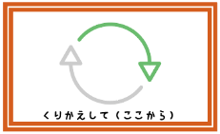
サーボモーター |  | サーボホーン |  | ほんやくカード(電子工作)
1個 |  | 1個 |  | 1冊
- ロボットを組み立てよう ◆
手順１ | 光センサーをつなごう |  | 手順２ | サーボモーターをつなごう
手順3 | LEDをふやそう |  | 完成！

ここからは君のアイデアで、オリジナルのメガネ拭きロボットに仕上げよう！

